Prénom : |  | Date : | 
Barre ce que tu ne peux pas mettre sur ta crêpe.
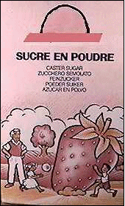 | 